**Санкт-Петербургское государственное бюджетное**

**профессиональное образовательное учреждение**

**«Радиотехнический колледж»**

**Практическая работа**

**Учебная практика ПМ.05**

**Проектирование и разработка информационных систем**

**Специальность 09.02.07**

**Информационные системы и программирование**

Выполнила: студентка группы 191  
Захарова Анастасия Даниловна

Санкт-Петербург

2020

**Тема:** Интервьюирование заказчика (целевой аудитории) и анкетирование пользователей.

**Цель работы:** проведение предпроектного обследования предметной области.

**Выполнение работы:**

1. *Интервьюирование заказчика (целевой аудитории):*  
     
   Контактная информация:  
   1. Название компании – напишите полное или сокращенное название Вашей компании.  
   – *«Wonder Shop».*  
   2. Сайт вашей компании – укажите адрес сайта Вашей компании, если есть.  
   – *Нет.*  
   3. Контактное лицо – напишите имя и контакты человека, который будет нести ответственность за создание сайта с Вашей стороны.  
   – *Иванов Иван Иванович, iii@mail.ru, +7 (999) 000-00-00.*  
     
   О компании:  
   1. Сфера деятельности – укажите области, в которых Вы работаете.  
   – *Продажа художественных материалов.*  
   2. Товары и услуги – укажите, какие товары и услуги Вы предлагаете клиентам.  
   – *Художественные товары (краски, мольберты, кисти, холсты и прочее), услуги доставки товаров.*  
   3. Описание продукта или услуги – опишите основные потребительские качества продукта или услуги: технические характеристики, особенности, выгоды.  
   – *Разнообразные художественные материалы с различными характеристиками разных брендов с доставкой на дом/предприятие.*  
   4. Преимущества и особенности компании – напишите, почему Ваши клиенты покупают именно у Вас.  
   – *Всевозможные художественные материалы лучшего качества известных брендов по лучшей цене с быстрой доставкой по всей России.*

5. Конкуренты – укажите ссылки на сайты Ваших основных конкурентов. Можно написать, что нравится и не нравится у конкурентов.  
– [*Etudesite.ru*](https://www.etudesite.ru/)*,* [*artkvartal.ru*](https://artkvartal.ru/)*,* [*lavkamasterovshop.ru*](https://lavkamasterovshop.ru/)*. У сайта магазина  
«Арт квартал» наиболее современный дизайн и удобный интерфейс, есть много различных функций.*   
6. Целевая аудитория – опишите основные типы Ваших клиентов. Пример: молодые люди, возраст 25-30 лет, доход выше среднего, интересуются модой и стилем.  
– *Начинающие и опытные художники, 18-40 лет, доход средний и чуть ниже среднего, интересуются изобразительным искусством.*  
7. Регионы работы – напишите, в каких регионах Вы предоставляете услуги.  
– *Доставка на территории России.*  
8. Этапы работы с Вами – опишите этапы взаимодействия клиента с Вами от первого контакта до завершения сотрудничества.  
– *Оформление заказа на сайте (после открытия каталога сайта и добавления товаров в корзину), оплата заказа (онлайн или наличными при получении), получение товара и чека с гарантией (электронного или бумажного в зависимости от способа оплаты), в случае брака – возврат денег или замена товара по гарантийному чеку.*

Информация о сайте:  
1. Акции и скидки – опишите действующие у Вас акции и скидки, какие специальные предложения можно разместить на сайте.  
– *В течение первого месяца работы интернет-магазина скидка 50% на все товары; для обучающихся художественных школ и академий скидка 15% на все время обучения; для выпускников художественных школ, для членов официальных союзов и объединений художников постоянная скидка 10%; при заказе от 3000 рублей доставка бесплатная.*  
2. Корпоративный стиль – опишите, если есть таковой.  
– *Нет.*  
3. Логотип – опишите Ваши логотип, название, рекламный слоган, если таковые имеются.  
– *Название: Wonder Shop; логотип: черная надпись краской «WONDER», написанная кистью; рекламный слоган: «We believe that creativity is for everyone!» («Мы верим, что творчество – для каждого!»).*

4. Графические материалы – фотографии, картинки продукции и компании, рекламные буклеты, флаеры, полиграфия и прочее для размещения на сайте.  
– *Логотип:*  
  
  
*Фон первого блока главной страницы:*  
  
  
*Фото для краткого описания магазина и преимуществ:*

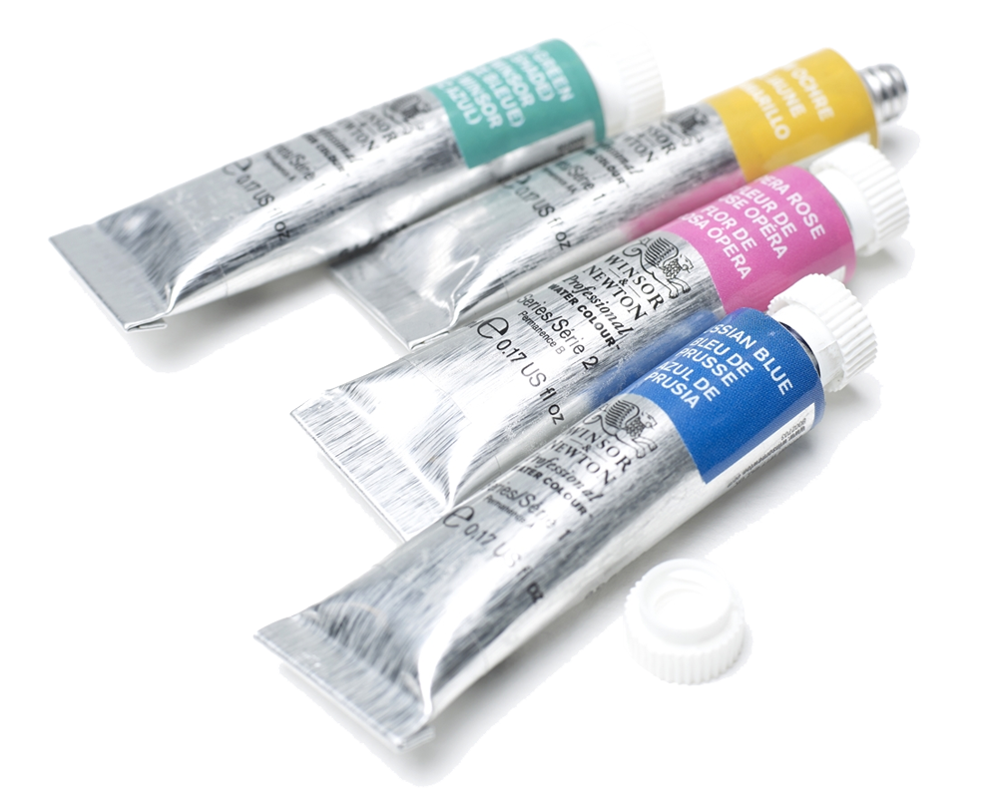

5. Предпочитаемые цвета – Ваши предпочтения помогут подобрать цветовую гамму.  
– *Черный текст, белый фон, цвет темы и акцентов: сиреневый, фотографии красочные.*  
6. Дизайн сайта – какое впечатление должен производить дизайн сайта: строгий, элегантный, провокационный, изящный, гламурный, другой (укажите какой).  
– *Элегантный, современный, лаконичный.*  
7. Сертификаты – укажите сертификаты качества, патенты, свидетельства и подобное.  
– *<здесь должна находиться документация, но не судьба>*  
8. Презентация – нужен ли на сайте слайдер с картинками или фотографиями.  
– *Первый презентабельный блок на главной странице сайта с приветствием, названием магазина и слоганом на фоне, прилагаемом выше. После него идет блок с кратким описанием магазина и наших преимуществ.*  
9. Отзывы клиентов – укажите отзывы, оформленные на фирменных бланках, или ссылки на отзывы и профили клиентов в социальных сетях.  
– *<здесь должны находиться прекрасные отзывы, но не судьба>*  
10. Цель создания сайта – напишите, какие функции и действия пользователь сможет реализовать на сайте.  
– *Просмотр товаров, добавление товаров в корзину, удаление товаров из корзины, оформление заказов, оплата заказов, обратная связь (отправка отзывов и вопросов), просмотр отзывов на товары, просмотр отзывов на работу магазина, просмотр лицензий и сертификатов на продажу товаров и оказание услуг доставки.*  
11. Сайты, которые нравятся – напишите ссылки на сайты, которые Вам нравятся. Напишите, что именно нравится и почему.  
– [*Juul.ru*](https://www.juul.ru/)*: черно-белый строгий лаконичный дизайн с дополняющим цветом темы (здесь: зеленый), удобный интерфейс, простой понятный грамотный язык, притягивающая презентация, вся необходимая информация в легком доступе.*  
12. Сайты, которые не нравятся – напишите ссылки на сайты, которые Вам не нравятся. Напишите, что именно не нравится и почему.  
– [*Mc21.ru*](https://www.mc21.ru/)*: старомодное оформление, мелкий шрифт, нет цепляющей презентации, слишком большие поля по бокам и очень маленькие отступы между содержимым.*  
13. Дополнительная информация – напишите, что еще Вы хотите видеть на сайте. Здесь можно указать Ваши желания, ожидания и требования в свободной форме.  
– *Верхняя статичная панель (при прокрутке страницы всегда остается на экране) с основным меню, боковое меню с категориями каталога, средний шрифт, гармоничные отступы и поля, легкая анимация при прокрутке страницы и наведении на кнопки.*  
  
Технические требования:  
1. Адаптивность – укажите необходимость мобильной версии или адаптивного дизайна.  
– *Необходим адаптивный дизайн.*  
2. Интеграция с сервисами – укажите необходимость интеграции с дополнительными сервисами: онлайн-консультант, сервисы обратного звонка, e-mail рассылки, системы онлайн оплаты, другой (укажите какой).  
– *Системы онлайн оплаты, e-mail рассылки.*

Дополнительные услуги:  
Укажите дополнительные услуги и сервисы при необходимости: наполнение контентом, техническая поддержка сайта, ведение сайта (регулярное обновление контента), контекстная реклама, разработка фирменного стиля, разработка логотипа, другое (напишите).  
– *Наполнение контентом, техническая поддержка сайта, ведение сайта (регулярное обновление контента), контекстная реклама.*

1. *Анкетирование пользователей:*  
   Ссылка на анкету: <https://forms.gle/sgxogAyecDrYG9DP7>   
   (сделано в Google Forms).  
   Результаты анкетирования:  
   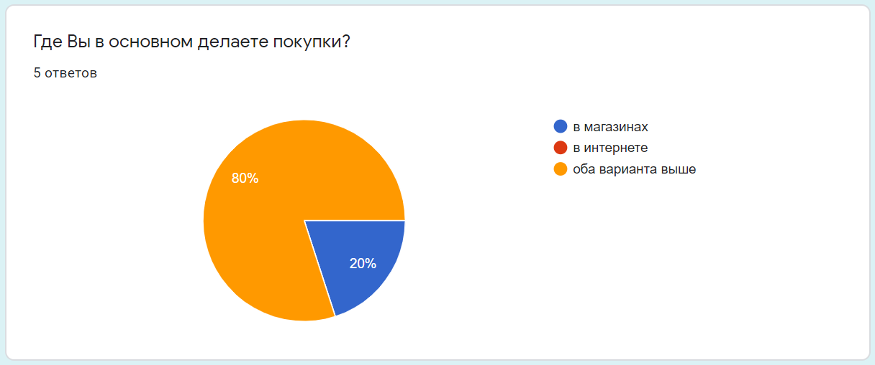  
   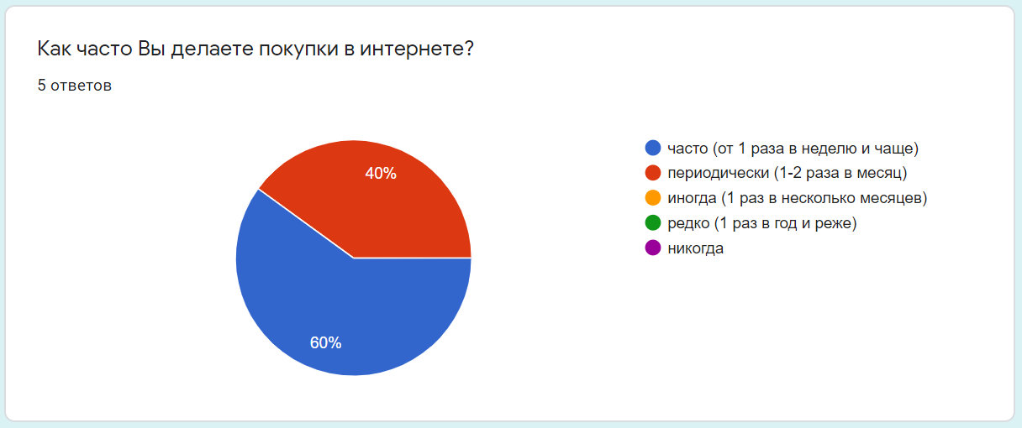  
   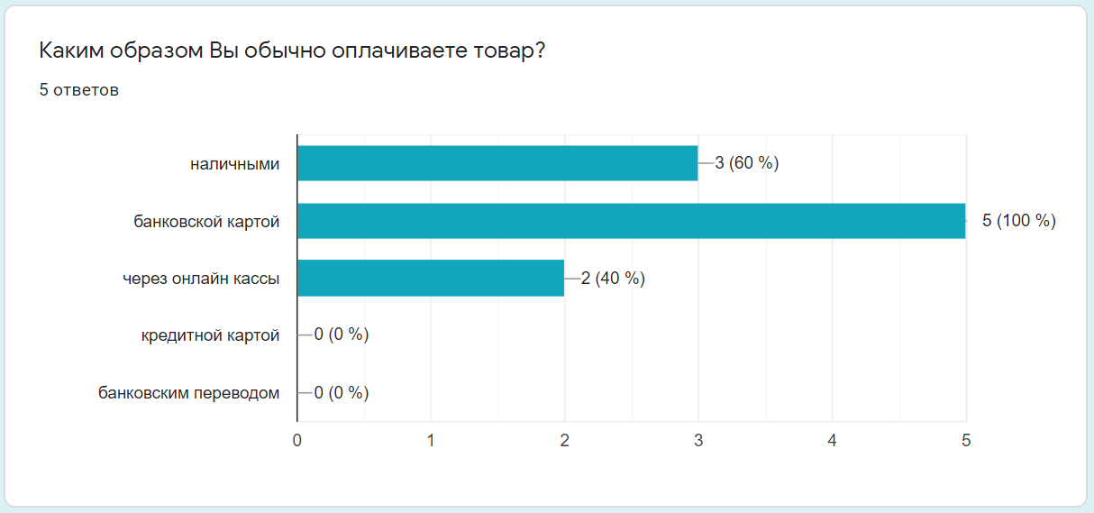

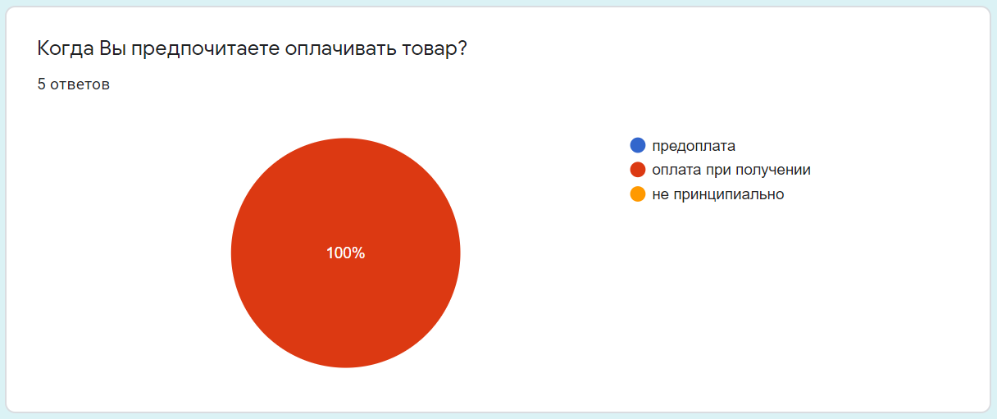  
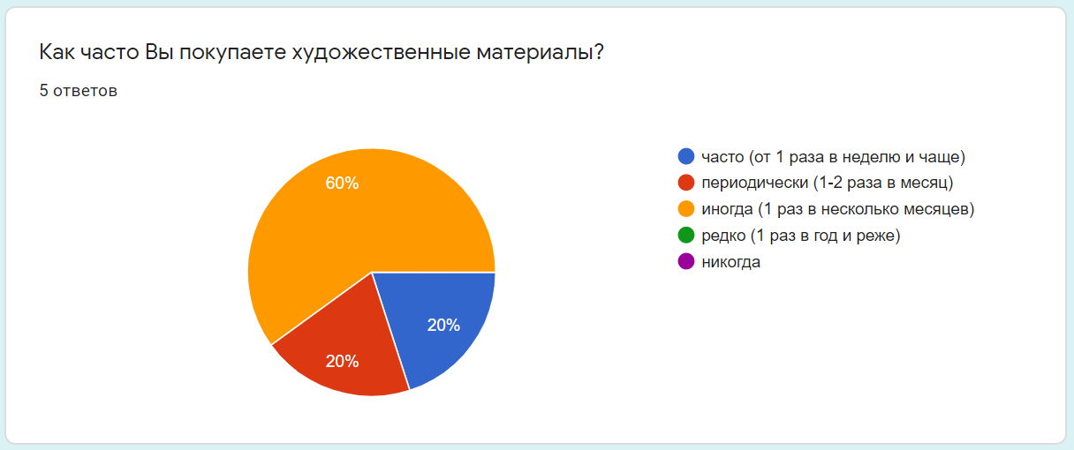  
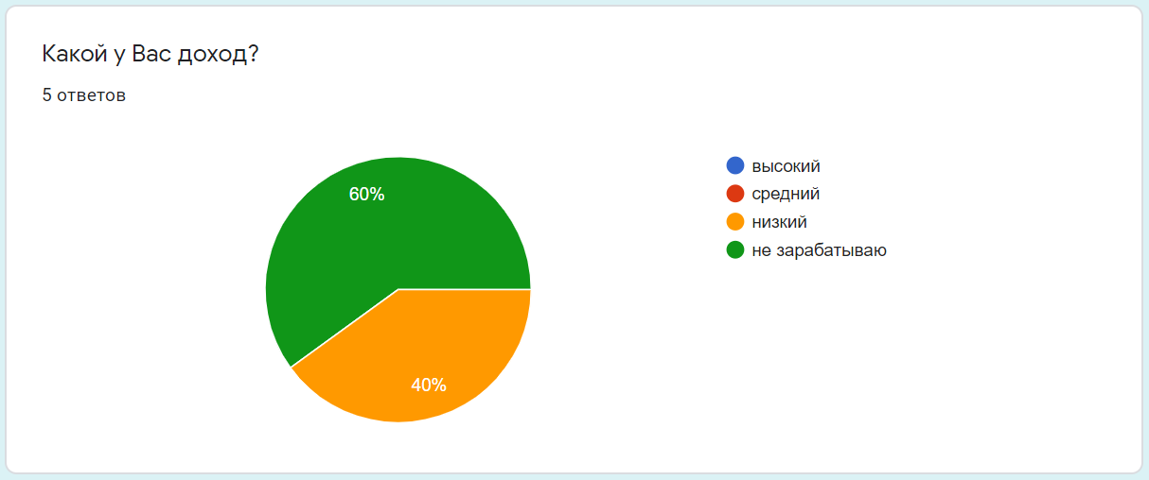  
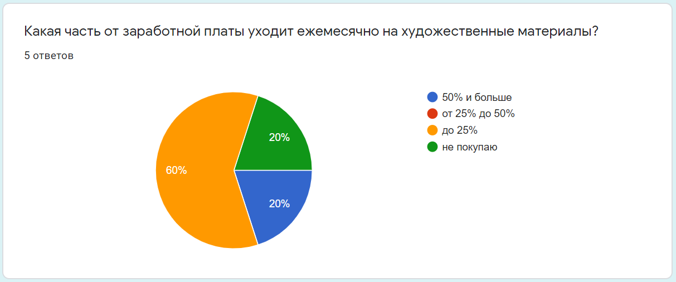

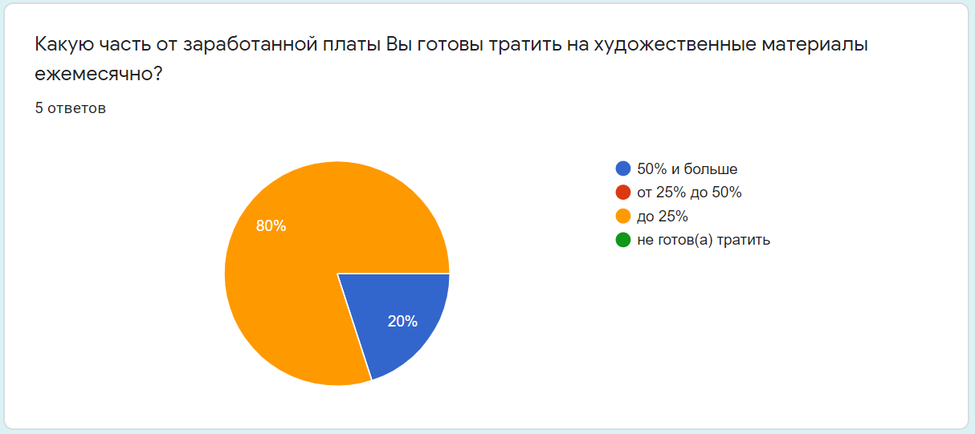  
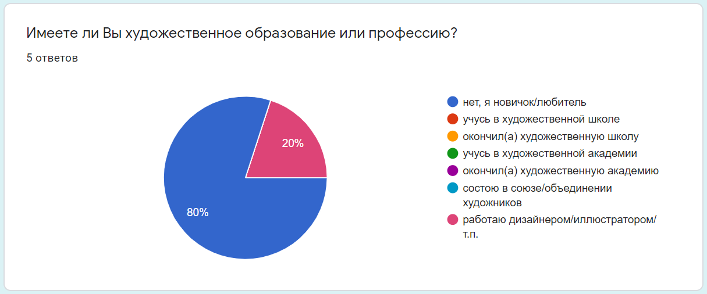  
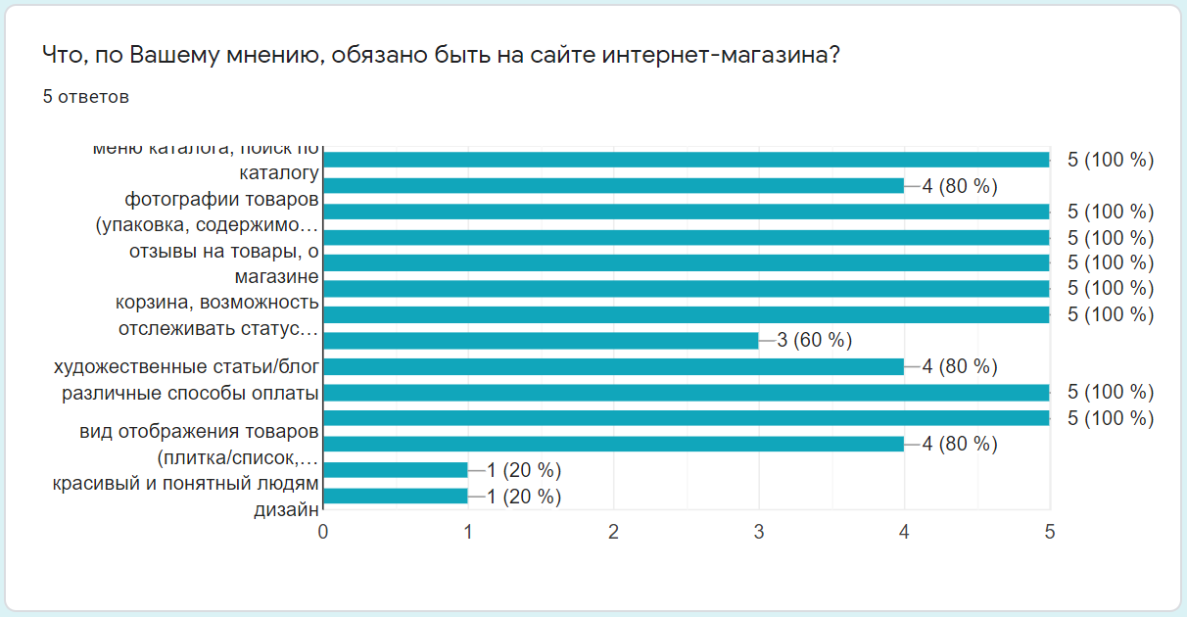

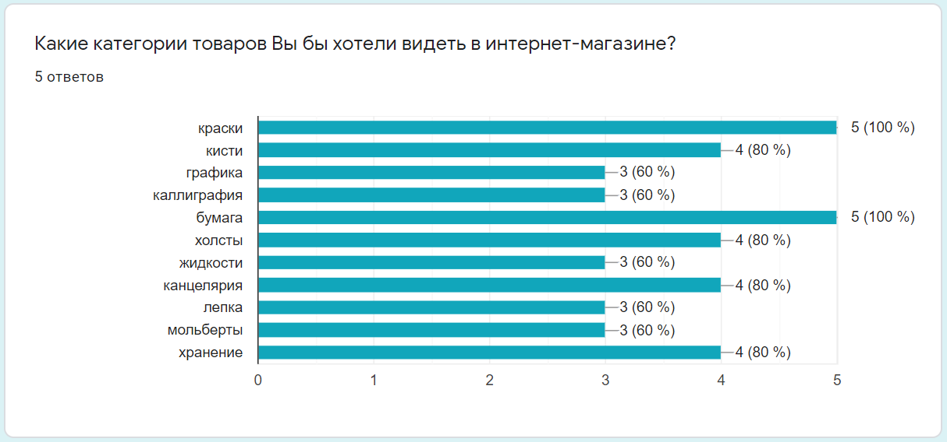  
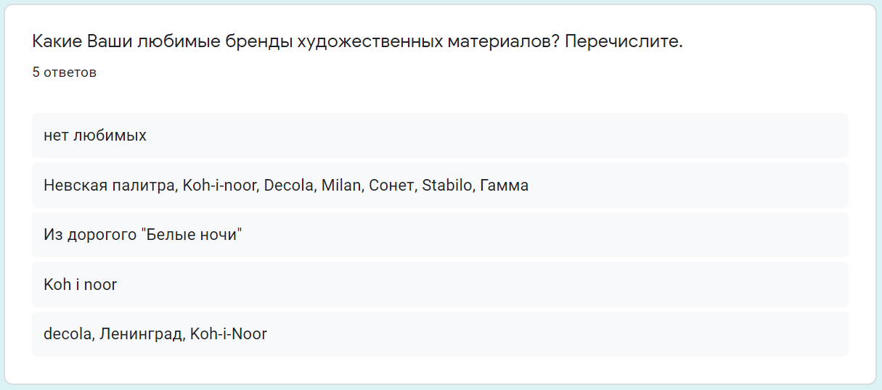  
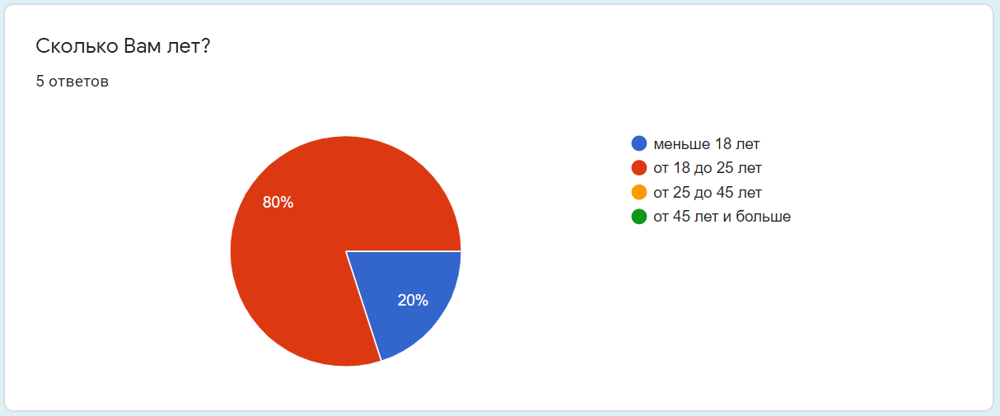  
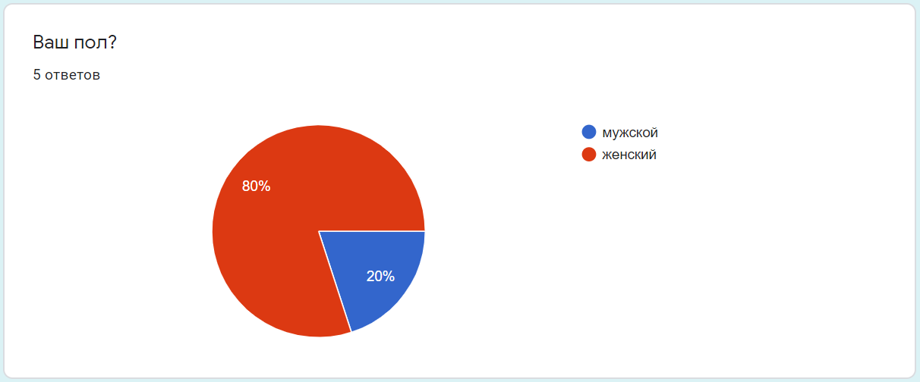  
Итог: нужно рассчитывать на молодых пользователей с низким доходом; к каждому товару нужно написать подробное описание, т.к. в магазине будут закупаться не только профессионалы, но и большое количество любителей и новичков; оплата должна производиться исключительно после получения товара потребителем, т.к. пользователи не доверяют предоплате.

**Репозиторий на GitHub:**

<https://github.com/zack-an/191-zakharova-pm05-090207>

**Вывод:** я провела предпроектное обследование предметной области.